Изготовление ватно-марлевой повязки
Ватно-марлевая повязка является самым простейшим средством защиты органов дыхания. Ее изготавливают из куска марли размером 90х50 см.
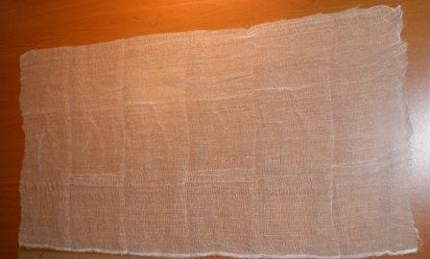

На середину кладут ровный слой ваты размером 20 х 20 см, толщиной 1-2 см

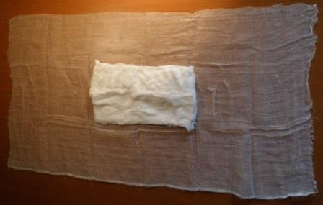

С обеих сторон марлю загибают по всей длине, накладывая на вату. 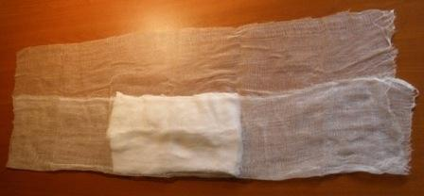
Оставшиеся по длине марли концы разрезают на 25-30 см с каждой стороны для завязывания. 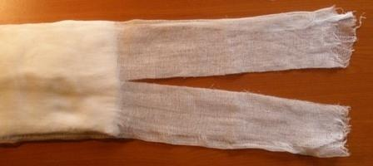
Допускается обшивание концов.
Готовая повязка.
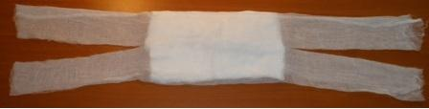
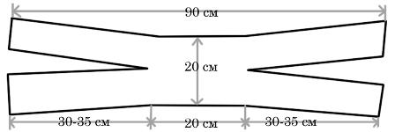
Надетая повязка должна закрывать подбородок, рот и нос до глаз. Концы повязки завязывают: верхние на темени, нижние на затылке.

